Для вас, родители!

Адаптация детей к ДОУ

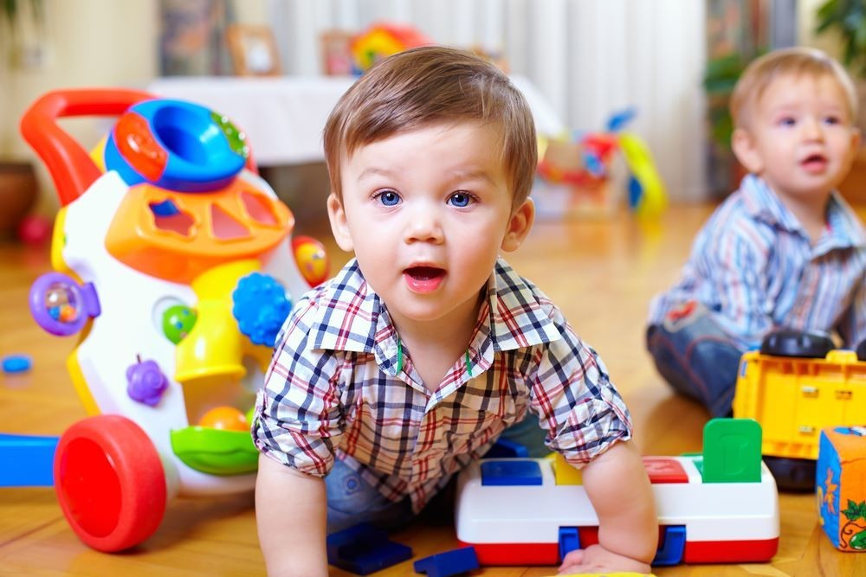

Материал подготовил:
педагог – психолог 1 КК МДОАУ № 99
Васильева Е.С.

Адаптация - процесс вхождения человека в новую для него среду и приспособления к ее условиям.
Адаптация является активным процессом, приводящим или к позитивным или негативным (стресс) результатам. При этом выделяют два основных критерия успешной адаптации: внутренний комфорт (эмоциональная удовлетворенность) и внешняя адекватность поведения (способность легко и точно выполнять требования среды).
Выделяют три степени тяжести прохождения адаптации к детскому саду:
• Легкая адаптация (1-2 недели)
• Средняя адаптация (20 – 40 дней)
• Тяжелая адаптация (от 2 до 6 месяцев)
• Очень тяжелая адаптация (около полугода и более)
Как бы мы не готовили ребенка к посещению детского сада, он, особенно в первые дни, находится в состоянии стресса. Это проявляется в отказе от пищи, негативном эмоциональном состоянии, ухудшение самочувствия. Малыш беспокойно спит или не спит вообще, мочится в постель, жмется к взрослым или, наоборот, отказывается от контактов с ними. Родители, как правило, отмечают, что он вздрагивает во сне, становится дома беспричинно обидчивым, плаксивым, теряет приобретенные ранее умения. Все это может отразиться на его здоровье.
Как же помочь малышу успешно адаптироваться к новым условиям?
Итак, Ваш малыш пришел в детский сад. Для него началась новая жизнь.
Чтобы ребенок вступил в нее радостным, общительным, повзрослевшим, хочу предложить ряд рекомендаций:
• Постарайтесь создать в семье спокойную, теплую, дружескую атмосферу.
• Установите четкие требования к ребенку и будьте последовательны в их предъявлении. Требований не должно быль очень много.
• Будьте терпеливы.
• Формируйте у ребенка навыки самообслуживания и личной гигиены.
• Поддерживайте дома режим дня детского сада.
• Поощряйте игры с другими детьми, расширяйте круг общения с взрослыми.
• Расскажите воспитателям об индивидуальных особенностях вашего ребенка, что ему нравится, что нет, каковы его умения, навыки, в какой помощи он нуждается.
• Давайте ребенку в садик любимую игрушку, постарайтесь уговорить оставить ее переночевать в садике и наутро снова с ней встретиться. Если ребенок на это не согласится, пусть игрушка ходит с ним ежедневно и знакомится там с другими. Расспрашивайте, что с игрушкой происходило в детском саду, кто с ней дружил, не было ли ей грустно. Таким образом, вы узнаете много о том, как вашему малышу удается привыкнуть к детскому саду.
• Отзывайтесь положительно о детском саде и воспитателях.
• Оставляя утром ребенка в детском саду, будьте уверены и спокойны, не затягивайте прощание.
• Вхождение ребенка в детский сад должно быть постепенным: вначале нужно привести его в группу, познакомить с воспитателями, со сверстниками, посмотреть вместе с ним игрушки, вызвать интерес к новому окружению и вернуться домой. Затем несколько дней пребывание в детском саду должно ограничиться временем до дневного сна, в дальнейшем, в зависимости от состояния ребенка, это время постепенно увеличивается.
• В период привыкания к детскому саду важно учитывать, что, находясь в группе, он чувствует себя скованно и вынужден сдерживать свои эмоции, что приводит к внутреннему напряжению, которое, если не разрядить, может стать причиной невроза. Поэтому дома следует как можно больше играть с ним в веселые подвижны игры и в полной мере выражать эмоции как детям, так и взрослым, полезны так же лепка, рисование, игры с песком и водой.
• Когда ребенок с вами разговаривает, слушайте его внимательно.
• Каждый день читайте ребенку. Заботьтесь о том, чтобы у него были новые впечатления.
• Занимайтесь с ребенком совместной творческой деятельностью: играйте, лепите, рисуйте….
• Поощряйте любопытство.
• Не скупитесь на похвалу.
• Радуйтесь Вашему ребенку!
Использованная литература:
1. Адаптация ребенка к условиям детского сада: управление процессом, диагностика, рекомендации / Сост. Н.В. Соколовская. - Волгоград: Учитель, 2008. - 188 с.
2. Айсина Р., Дедкова В., Хачатурова Е. Социализация и адаптация детей раннего возраста // Ребенок в детском саду. - 2003. - №5. - С.49-53.
3. Алямовкая В. Ясли - это серьезно. - М.: Линка-Пресс, 1999. - 144с.
4. Белкина В.Н., Белкина Л.В. Адаптация детей раннего возраста к условиям ДОУ. - Воронеж: Учитель, 2006. - 236 с.
5. Божович Л.Н. Личность и ее формирование в детском возрасте. - М.: Проспект, 2002. - 414 с.
6. Внешняя среда и психическое развитие ребенка / Под ред. Р.В. Тонковой-Ямпольской. - М.: Педагогика, 2004. - 232 с.

